

**«Alumno»**

Nombre, Apellido 1, Apellido 2

**Trabajo Obligatorio 1ª Evaluación Android**

**Curso 2024-2025**

**Programación Multimedia y Dispositivos Móviles**

**FUNDACIÓN SAN VALERO**

**SEAS, Centro de Formación Abierta**

**ZARAGOZA**

**Propuesta de trabajo**

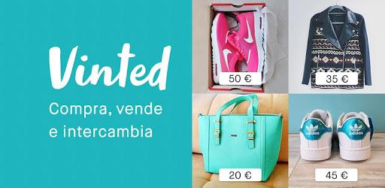

**Vinted** (cualquier otra app de libre elección) es una de las mayores empresas e-commerce de mercado en línea de todo el mundo.

Vinted es un mercado en línea y comunitario que permite a los usuarios vender, comprar e intercambiar artículos de ropa y accesorios de segunda mano.

Se requiere de un sistema que, a través de un proceso seguro de acceso, el usuario pueda visualizar, filtrar, comprar productos de todo tipo de características, etc.

El gerente también hizo mucho hincapié en el diseño. La app tiene que cumplir con los siguientes requerimientos:

* Intuitiva: Diseño fácil de recordar sin accesos raros.
* Elegante: Selección de colores que transmitan estilo.
* Atractiva: Selección de imágenes, texto, colores, etc. que capte la atención máxima del cliente.
* Sencilla: Muy sencilla de manejar.

**Requerimientos (DUAL AND NO-DUAL)**

**No se pueden realizar de forma alterna. Se deben realizar del 1 al 12.**

|  |  |
| --- | --- |
| La app debe incluir un registro y login. Además debe contemplar varios roles a elección.  Por ejemplo:  Usuario – Vendedor:   1. Dar de alta productos, imagen, descripción, precio, etc. por usuario. 2. Listado de mis productos a la venta como usuario-vendedor.   Usuario – Cliente:   1. Listado de los 10 propietarios con más ventas. 2. Puntuar una prenda concreta 3. Listado de los 10 productos más puntuados. 4. Filtrado en función de varias necesidades del usuario (Mujer, Hombre, niños, o las categorías que estiméis oportunas). 5. Filtrado en función de la palabra escrita por el usuario. 6. Ver ficha descriptiva de la prenda y sus características. 7. Confirmar compra. 8. Histórico de compras. | 0,25  0,25  0,25  0,5  0,25  0,5  0,25  0,25  0,25  0,5 |
|  | 3,25 ptos |
| 1. Envío de email con la confirmación de la compra y descripción. 2. Notificación de aviso con tu compra. | 0,25  0,5 |
|  | 0,75 ptos |
| 1. Caso de uso libre 2. Caso de uso libre |  |
|  | 1 pto |